

A.D.O. UISP Umbria – Settore Judo

Oggetto: Proposta di attività didattica, inerente il judo, per i bambini della scuola primaria.

PROGETTO REALIZZATO PRESSO LA SCUOLA ELEMENTARE DELLA FRAZIONE CASTEL DEL PIANO DI PERUGIA, RIVOLTO ALLE CLASSI 4^, NEL PERIODO MARZO-MAGGIO 2015; L’ATTIVITÀ SARÀ SVOLTA DAI TECNICI DELL’ASD BUDOKAN SAN MARIANO.
PROGETTO FINANZIATO DA 

Il Comitato UISP Perugia in collaborazione con il Settore Judo dell’Area Discipline Orientali UISP-Umbria è lieto di proporVi un programma di attività, rivolto ai bambini delle classi 4^ elementare, inerente la disciplina del judo.
Tale iniziativa mira a promuovere e diffondere una disciplina dalle origini antiche ma estremamente attuale per i suoi principi e metodi educativi, soprattutto indirizzati alle fasce giovanili, nel contempo vuole anche contribuire all’arricchimento dell’offerta formativa.

Cos’è il Judo?

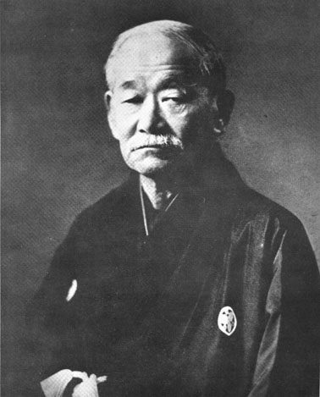
Il judo è stato ideato e codificato nel 1882, in Giappone, dal Prof. Jigoro KANO, pedagogo, Preside di liceo e per molti anni dirigente del Ministero dell’Educazione del Giappone, il quale ha voluto recuperare e adattare, ad una pratica sicura, le antiche arti di combattimento, per lo più derivanti dal ju-jutsu, ritenendole patrimonio culturale del proprio Paese.
Il Prof. Jigoro KANO chiamò la sua disciplina Judo Kodokan, finalizzandola non solo allo studio delle tecniche di attacco e difesa, ma soprattutto al benessere del corpo e all’educazione morale.
Il Judo si è progressivamente diffuso in tutto il mondo e dal 1964 è disciplina olimpica.
In particolare per i bambini e più in generale per le fasce giovanili il judo è riconosciuto come attività estremamente formativa in quanto, oltre ai benefici fisici nell’età dello sviluppo, contiene in se alcuni importanti principi riguardanti il rispetto, l’educazione, il coraggio, la sincerità, l’autocontrollo, l’amicizia e la solidarietà.

Metodologie di lavoro:

L’attività viene svolta attraverso esercizi-gioco mediante i quali i bambini si allenano, sia al controllo degli schemi psicomotori di base, sia ad una successiva fase tecnica. Una parte importante del programma didattico è incentrato sul miglioramento dell’equilibrio e del giusto modo di cadere senza danno. Nel contempo viene stimolato lo sviluppo dell’autostima e del rispetto degli altri, dell’insegnante e delle regole comuni del vivere insieme. Questi valori sono riconosciuti, da medici e psicologi infantili, come ottimo metodo di formazione. Il judo è anche riconosciuto come efficace metodo di trattamento di bambini con problemi di socializzazione o integrazione.
Vengono proposti momenti d’insegnamento collettivo, organizzato in modo motivante, utilizzando il metodo ludico-sportivo, finalizzato alla promozione dello sviluppo polivalente della motricità e della personalità.
La didattica viene sviluppata mantenendo costante l’interesse e la motivazione dei bambini.

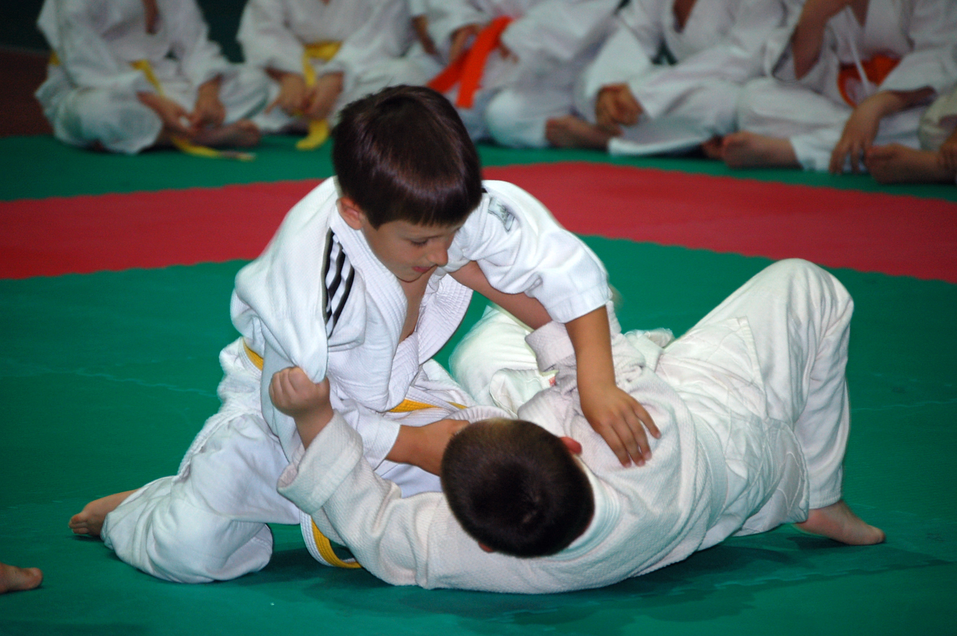

Obiettivi:

Gli obiettivi specifici si riferiscono al graduale insegnamento delle cadute, attraverso le quali si condurrà l’allievo alla conoscenza del proprio corpo ed al coordinamento degli schemi motori. Verranno insegnati inoltre:
. il saluto, come principio di rispetto e di autocontrollo;
. giochi propedeutici, necessari all’apprendimento dell’uso espressivo del corpo;
. osservanza delle regole;
. introduzione alla tecnica: si cercherà di portare i bambini ad una gestione sempre più consapevole e controllata della propria corporeità e ad un utilizzo migliore della propria ed altrui fisicità.

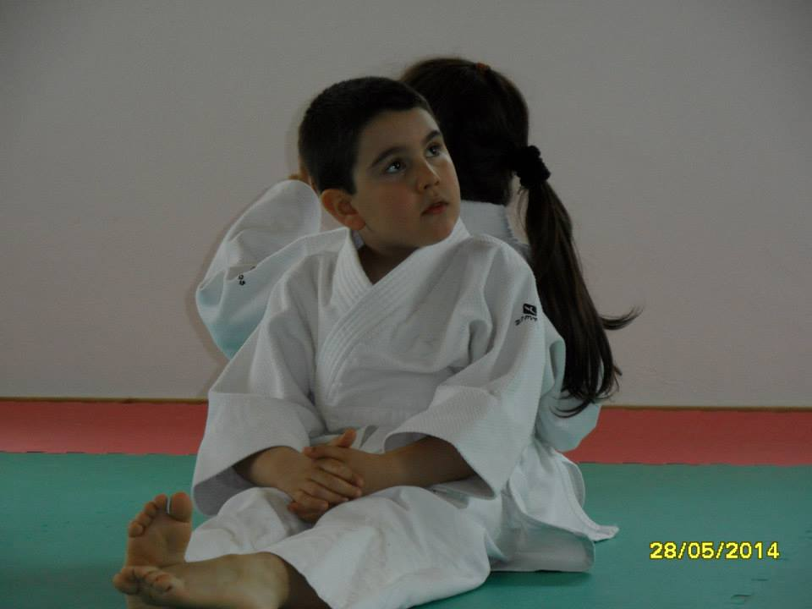

In generale la pratica deve rappresentare per i bambini, oltre ad un momento di crescita, anche un momento ricreativo, di sfogo controllato e di gioco, senza alcuna pretesa di competizione o agonismo. Ogni situazione di apprendimento relativa al judo deve fornire motivo di investimento fisico, affettivo e intellettivo che saranno di aiuto, pian piano, al raggiungimento della propria autonomia. Viene dato un giusto apprezzamento agli sforzi degli allievi per aumentare il raggiungimento dell’autostima e della fiducia in se stessi. Le critiche, quando necessarie, saranno espresse in modo semplice, chiaro e costruttivo.

Fase attuativa:

Il programma proposto può essere sviluppato, durante il corrente anno scolastico, nel periodo marzo/ maggio 2015, prevedendo lezioni di 1 ora settimanale per classe.
Alla fine del ciclo di lezioni proponiamo un saggio del lavoro effettuato.
Le lezioni saranno tenute da Insegnanti/Educatori dell’ADO-UISP.

Recapiti

Comitato UISP Perugia:
tel. 075 5730699 – mail: perugia@uisp.it
Coord.re Reg.le Settore Judo
Maurizio VARAZI (Cell. 339 5634261- E-mail: m.varazi@uisp.it )

